F
PCT/WG/9/23
ORIGINAL : Anglais
DATE : 13 avril 2016

Groupe de travail du Traité de coopération en matière de brevets (PCT)

Neuvième session
Genève, 17 – 20 mai 2016

Rapport sur l’état d’avancement du projet pilote eSearchCopy à l’Office européen des brevets

Document présenté par l’Office européen des brevets

Résumé
- Le 1er juillet 2015, l’Office européen des brevets (OEB) et le Bureau international ont lancé un programme pilote relatif à la transmission électronique des copies de recherche via le Bureau international (“PCT Paperless” à l’OEB). Ce projet a pour objet d’évaluer la faisabilité d’une nouvelle procédure de transmission électronique lorsque l’OEB agit en qualité d’administration chargée de la recherche internationale. L’objectif est de mettre fin aux échanges actuels de documents papier avec les offices récepteurs qui remplissent les conditions requises.
- Le présent document résume le contexte et la situation actuelle du programme pilote.

Rappel
- Actuellement, pour chaque demande internationale, les offices récepteurs transmettent l’exemplaire original au Bureau international (BI) conformément à la règle 22 et une copie de recherche distincte à l’administration chargée de la recherche internationale (ISA) conformément à la règle 23. En 2013, ils ont envoyé sous forme électronique au BI environ 95% des exemplaires originaux des demandes internationales pour lesquelles l’OEB a été choisi comme ISA. Près de 77% des copies de recherche reçues cette année-là par l’OEB agissant en qualité d’ISA (ISA/EP) ont également été transmises sous forme électronique (RO/EP, RO/GB, RO/BI, RO/US). Les autres copies de recherche reçues par l’ISA/EP ont été envoyées par la poste (sous forme papier ou sur CD), même lorsque la demande internationale a été à l’origine déposée sous forme électronique auprès de l’office récepteur, ce qui a été le cas pour près de 38% de ces copies de recherche. Par ailleurs, le pourcentage de demandes internationales déposées sous forme électronique auprès des offices récepteurs a également augmenté au cours de ces dernières années (voir le paragraphe 20).
- Dans la circulaire C. PCT 1332, datée du 17 février 2012, le Bureau international a présenté une proposition visant à mettre en œuvre un mécanisme par lequel le BI pourrait transmettre par voie électronique les copies de recherche à l’ISA pour le compte de l’office récepteur. Suite à cette proposition, un projet pilote sur la transmission des copies de recherche à l’ISA/EP via le BI a été lancé avec les offices récepteurs d’Italie, de Norvège et d’Israël. Il s’est déroulé d’octobre 2013 à avril 2014. À cette occasion, une première étude a été menée au sujet d’un échange électronique, et l’envoi normal de documents papier a été maintenu aux fins du traitement des demandes. Ce premier projet a donné des résultats positifs mais a aussi montré qu’il fallait examiner certaines questions. Il a donc été décidé de lancer un projet pilote plus complet afin de tester le système avant sa mise en production.
- Grâce au service eSearchCopy, qui fait partie du système ePCT de l’OMPI, une nouvelle étape a été franchie vers la transmission électronique à l’ISA, via le BI, des copies de recherche par l’office récepteur (version 2.10 déployée le 11 février 2014).

État des lieux
- Compte tenu de ce qui précède, l’OEB et le Bureau international, désireux de mettre en œuvre un mécanisme économique et qui fonctionne bien de transmission des copies de recherche par les offices récepteurs qui envoient à ce jour des copies papier à l’ISA/EP via le BI, ont lancé le 1er juillet 2015 un programme pilote, fondé sur le service eSearchCopy, relatif à la transmission électronique des copies de recherche via le BI (appelé “PCT Paperless” à l’OEB).
- En ce qui concerne les copies de recherche à transmettre électroniquement via le BI, l’office récepteur doit envoyer au BI le paquet contenant l’exemplaire original (un ensemble de documents incluant l’original et d’autres éléments) selon la procédure de transmission électronique (PCT-EDI ou ePCT) et informer le BI que le déposant a acquitté la taxe de recherche. Cela est important afin de s’assurer que les taxes de recherche relatives aux copies de recherche reçues par l’ISA/EP ont bien été acquittées.
- Après avoir vérifié que l’ISA/EP est compétente pour effectuer la recherche internationale et une fois qu’il a reçu de l’office récepteur l’information selon laquelle la taxe de recherche a été acquittée par le déposant, le BI mettra dans les plus brefs délais le paquet contenant la copie de recherche (une copie de l’exemplaire original reçu par voie électronique de l’office récepteur) à la disposition de l’ISA/EP pour le compte de l’office récepteur, et ce au moyen de PCT-EDI et/ou de PatNet. Les copies de recherche seront préparées au format MINSPEC, qui est le format d’échange de données de l’OMPI, et seront transmises, si possible, sous forme de lots quotidiens.
- L’office récepteur transmettra également au BI, via PCT-EDI et/ou PatNet, les documents ultérieurs qui ne figuraient pas dans le paquet comprenant l’exemplaire original, mais qu’il reçoit à une date ultérieure. Ensuite, le BI les transmettra à l’ISA/EP au moyen de PCT-EDI et/ou de PatNet, comme décrit ci-dessus. L’objectif est de mettre un terme à la transmission de documents papier.
- Le programme pilote a un calendrier spécifique (voir l’annexe). Il a démarré par une phase préparatoire, qui est maintenant suivie d’une phase opérationnelle. La phase préparatoire a compris tout le travail technique nécessaire pour installer et tester le mécanisme électronique de réception des copies de recherche et pour rédiger la documentation nécessaire ainsi que les conditions à remplir par les offices récepteurs.
- La phase opérationnelle est consacrée à l’utilisation de la nouvelle procédure de transmission électronique. Le programme pilote ayant pour objectif d’évaluer la faisabilité de cette procédure lorsque l’OEB agit en qualité d’ISA, il a été lancé avec un nombre limité d’offices récepteurs de tailles différentes et situés dans des zones géographiques différentes.
- Le RO/BI est dans une situation différente de celle des autres offices récepteurs participant au projet pilote, du fait qu’il transmettait déjà par voie électronique les copies de recherche à l’ISA/EP, et ce au moyen d’une solution technique différente. Il n’était dès lors pas nécessaire d’évaluer la procédure électronique par rapport à la procédure d’envoi sur papier. Le RO/BI a ainsi pu passer à la nouvelle procédure de transmission électronique dès que celle-ci a été testée avec succès, et la phase de production a démarré le 1er février 2016.
- Pour chacun des autres offices récepteurs, la phase opérationnelle comprend une phase d’évaluation et une phase de production. Au cours de la phase d’évaluation, les copies de recherche doivent être transmises électroniquement à l’ISA/EP via le BI et parallèlement sur papier par l’office récepteur, afin que les deux procédures puissent être comparées en termes de délais, de qualité des données, de traçabilité, mais aussi pour déterminer si les documents reçus sont complets et cohérents et s’il y a un mécanisme pour résoudre les problèmes.
- La décision de passer à la phase de production ne sera prise que si l’OEB et le BI émettent un avis positif sur les critères précités. En pratique, leur appréciation ne sera positive que si l’office récepteur remplit plusieurs exigences bien précises.
- Au cours de la phase d’évaluation, l’OEB établira à l’intention du BI des rapports réguliers sur les critères ci-dessus, et ce pour tous les offices récepteurs participants. Si l’évaluation est positive, l’OEB et le BI fixeront d’un commun accord la date de passage en production pour chaque office récepteur, lequel en sera informé. L’office récepteur entrera alors dans la phase de production et cessera d’envoyer les copies de recherche sur papier à l’ISA/EP.
- Il a été décidé pour des raisons pratiques de déployer progressivement la nouvelle procédure de transmission électronique. Ainsi, le déploiement a commencé avec le RO/BI, et il se poursuit avec les autres offices récepteurs, lesquels sont divisés en deux groupes : RO/IT, RO/IL et RO/NO (groupe 1), puis RO/ES, RO/FI et RO/JP (groupe 2).
- S’agissant du groupe 1, la phase d’évaluation a commencé le 29 février 2016. En ce qui concerne donc les demandes internationales dont la date de dépôt international est le 29 février 2016 ou une date ultérieure, le BI, qui utilise les documents reçus par voie électronique de l’office récepteur (paquet contenant l’exemplaire original et les documents produits ultérieurement) transmet électroniquement à l’ISA/EP, au nom de l’office récepteur, les copies de recherche et les documents produits ultérieurement. Pour le groupe 1, la phase d’évaluation devrait durer jusqu’en mai 2016 au minimum et pour le groupe 2, elle a commencé le 4 avril 2016 et devrait durer jusqu’au 20 juin 2016 au minimum. Les offices récepteurs qui passent avec succès la phase d’évaluation entreront alors dans la phase de production.
- À la fin du programme pilote, l’OEB et le BI détermineront d’un commun accord les exigences à remplir afin que le nouveau service de transmission électronique via le BI soit mis en œuvre en tant que système standard de transmission pour les offices récepteurs qui n’ont pas encore opté pour la transmission électronique des documents à l’OEB. Les deux offices conviendront également d’une méthodologie pour étendre la procédure de transmission aux autres offices récepteurs qui souhaitent l’utiliser et sur les exigences auxquelles ils devront satisfaire.

Exposé des motifs

Meilleur respect des délais lorsque l’OEB agit en qualité d’ISA
- En 2015, 89,8% des rapports de recherche internationale rédigés par l’OEB ont été publiés avec la demande internationale dans un délai de 18 mois après le dépôt (publication A1) et 67,4% ont été établis dans le délai prévu à la règle 42.1 (trois mois à compter de la réception de la copie de recherche par l’ISA ou neuf mois à compter de la date de priorité, le délai qui expire le plus tard devant être appliqué). Ces chiffres pourraient encore être améliorés si l’on introduit la transmission électronique des copies de recherche via le BI. Cette nouvelle procédure permettra d’éviter les retards postaux, de sorte que les copies de recherche arriveront plus rapidement. Ainsi, les rapports de recherche internationale pourront être établis plus tôt et publiés dans les délais par le Bureau international, ce qui bénéficiera aux déposants et aux tiers.

Amélioration du service offert aux offices récepteurs
- Nombre d’offices récepteurs se sont déclarés intéressés par le passage à la transmission électronique des copies de recherche. En 2015, 93,6% des demandes internationales ont été déposées sous forme électronique, contre 78,3% en 2010, soit une augmentation considérable au cours des cinq dernières années. Dans la grande majorité des cas, les offices récepteurs doivent donc imprimer les documents reçus par voie électronique afin d’envoyer les copies de recherche par la poste à l’ISA/EP. La nouvelle procédure de transmission électronique permettra à l’OEB de répondre à la demande d’amélioration de la procédure de transmission formulée par les offices récepteurs, vu que ceux-ci réaliseront des économies substantielles en ce qui concerne les frais d’impression et d’envoi.

Rationalisation de la procédure de transmission
- Le passage à la transmission électronique des copies de recherche rationaliserait par ailleurs la procédure de transmission, étant donné qu’il y aurait avec l’ISA/EP un seul flux de traitement fondé sur la transmission électronique au moyen d’une plateforme électronique commune, au lieu d’avoir autant de flux que d’offices récepteurs.
- En conséquence, l’OEB a l’intention d’offrir ce nouveau service à tous les offices récepteurs intéressés une fois que le programme pilote sera achevé, c’est-à-dire d’ici la fin de l’année.
- Le groupe de travail est invité à prendre note du contenu du présent document.

[L’annexe suit]
PCT PAPERLESS : CALENDRIER
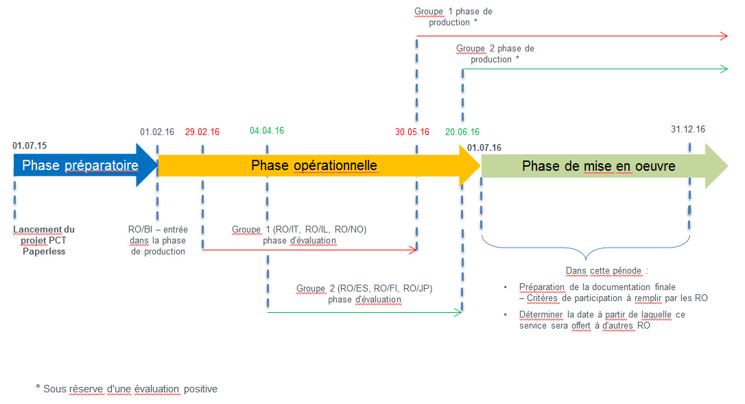
[Fin de l’annexe et du document]

